Zakład:

Instrukcja obsługi
zgodnie z GefStoffV (rozporządzenia o substancjach
niebezpiecznych) i VSG 4.5

Niniejszy wzór instrukcji obsługi musi być dostosowany do warunków pracy!

Miejsce pracy/obszar działalności: Czyszczenie systemu udojowego
Instrukcję obsługi należy przechowywać w dostępnym miejscu!
 | Oznaczenie substancji niebezpiecznych
 | Wodorotlenek sodu, podchloryn sodu
 | Zagrożenia dla ludzi i środowiska
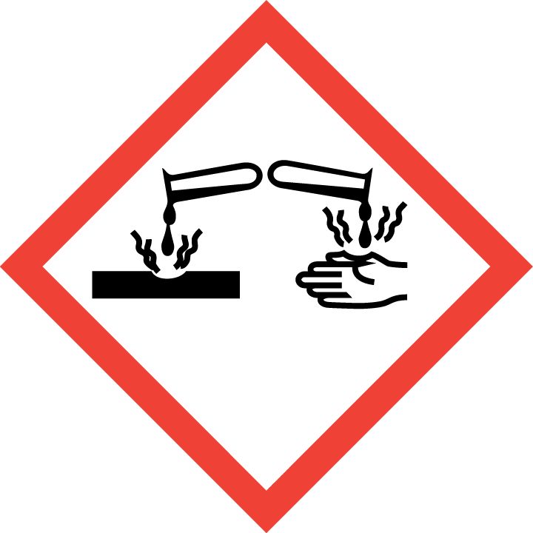  Sozialversicherung Landwirtschaft Forsten und Gartenbau | - Powoduje poważne oparzenia oczu, skóry i błon śluzowych.  - Połknięcie powoduje oparzenia żołądka i jelit.  - W kontakcie z kwasami uwalnia toksyczne gazy.  - Działa bardzo toksycznie na organizmy wodne. |  | 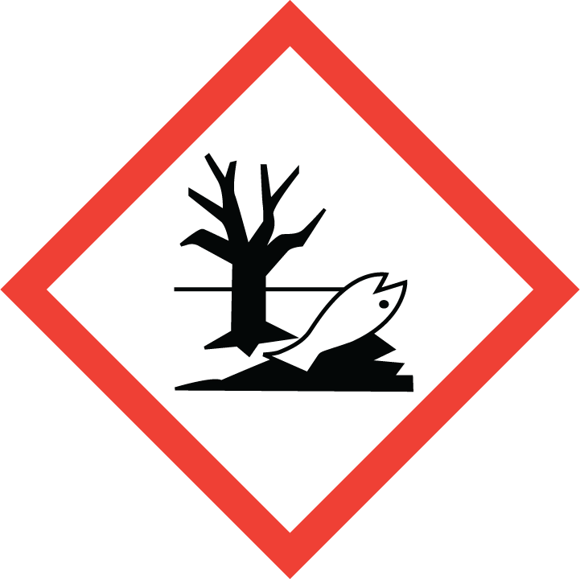

Środki ochronne i zasady postępowania

     | Dalsze informacje od dostawcy dostarczającego kartę charakterystyki.  - Ochrona oczu: Nosić szczelnie zamknięte okulary ochronne.  - Ochrona rąk: Nosić rękawice ochronne odporne chemicznie.  - Ochrona ciała: Nosić ubranie robocze z długimi rękawami, gumowy fartuch i gumowe buty. Unikać kontaktu z oczami, skórą i odzieżą.  - Umyć ręce natychmiast po zetknięciu się z produktem.  - Zapewnić odpowiednią wentylację, szczególnie w pomieszczeniach zamkniętych. Przechowywać pojemnik szczelnie zamknięty. Przechowywać z dala od żywności, napojów i pasz dla zwierząt.  Nie jeść, nie pić i nie palić podczas używania.  Przechowywać w miejscu niedostępnym dla dzieci. |  |   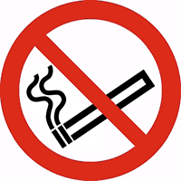

Postępowanie przy wypadkach

 | - Przestrzegać planów alarmowych, ewakuacyjnych i ratowniczych!  - Zapewnić odpowiednią wentylację. Nie wdychać gazów.  - Natychmiast wymienić i wyprać zanieczyszczoną odzież.  - Wytrącać gazy, opary, mgły strumieniem wody. |  | 

Pierwsza pomoc

 | - Podczas udzielania pierwszej pomocy należy zawsze przestrzegać zasad samoobrony.  - Po kontakcie z oczami: Płukać przez 10 minut pod bieżącą wodą z powiekami lub użyć roztworu do płukania oczu. Zawsze należy skonsultować się z okulistą!  - Po kontakcie ze skórą: Natychmiast zdjąć zanieczyszczoną odzież, oczyścić skórę.  - Po wdychaniu: Świeże powietrze! W przypadku utraty przytomności należy utrzymywać drogi oddechowe w czystości.  - Po przełknięciu: Nie wywoływać wymiotów.  - Osoby przeszkolone w udzielaniu pierwszej pomocy: ………..…. Lekarz: ………………  Centrum Informacji o truciznach: 0228/ 1924  Telefon alarmowy: 112 | 

Prawidłowa utylizacja

Nie dopuścić do przedostania się do wód powierzchniowych lub kanalizacji. Pochłaniać za pomocą płynnego materiału wiążącego (np. ziemia okrzemkowa). Utylizację należy przeprowadzać zgodnie z instrukcjami producenta zawartymi w karcie charakterystyki (rozdział 13).

Data: ………………201…. Podpis przedsiębiorcy: ………………………………………………..
Stan: 04/2015

